Bil | Gambar | Lokasi/ Penemuan/ Ulasan | Tahap Kerosakan/ Isu/ Cadangan Penambahbaikan
1 | 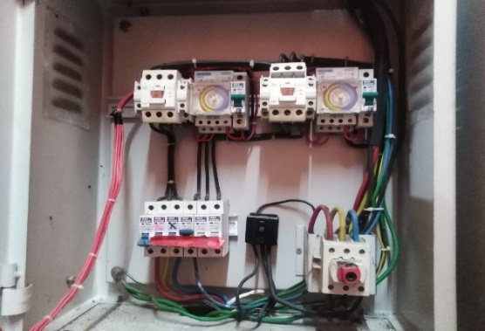  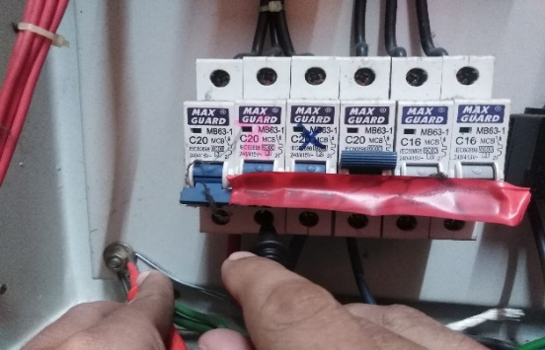  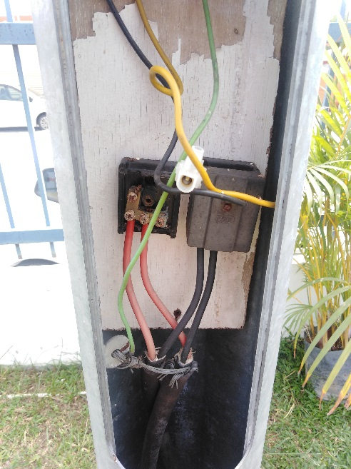  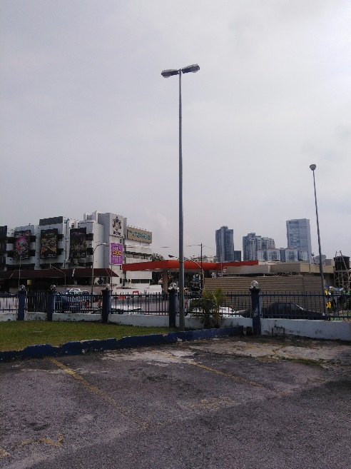 | Lokasi : Bilik Pegawai dan Kawasan Balai Polis Sea Park | Tahap Kerosakan :  B
 |  | Penemuan :  - DB bagi lampu kawasan sudah uzur berusia 35 tahun.  - Pendawaian bagi lampu kawasan ini sudah reput.  - Terdapat pendawaian short circuit punca kepada kekerapan tripping dan kerosakan pada lampu kawasan.  - Banyak mentol SON bagi lampu kawasan terbakar akibat short circuit.  - Banyak lampu kawasan tidak berfungsi. | Cadangan Penambahbaikan:  - Pendawaian kabel bawah tanah bagi lampu kawasan ini perlu ditukar baru.  - Pendawaian pada tiang lampu perlu ditukar baru.  - Mentol SON lampu kawasan perlu ditukar baru.  - DB yang lama perlu ditukarkan kepada feeder pillar dan ditempatkan berdekatan dengan lampu kawasan.
 |  | Ulasan :  Pendawaian bagi lampu kawasan telah uzur dan reput punca kepada short circuit dan kekerapan tripping serta punca kekerapan lampu terbakar. DB bagi lampu kawasan ini juga telah berusia 35 tahun. | Rujukan :  Peraturan-peraturan elektrik 1994  Peraturan 110  (1) Sesuatu pepasangan hendaklah disenggarakan dalam keadaan baik dan berfungsi dan langkah langkah awasan  hendaklah dipatuhi pada setiap masa untuk mencegah bahaya.

Bil | Gambar | Lokasi/ Penemuan/ Ulasan | Tahap Kerosakan/ Isu/ Cadangan Penambahbaikan
2 | 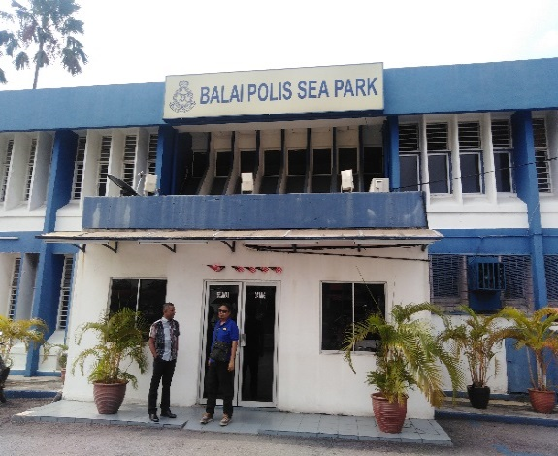  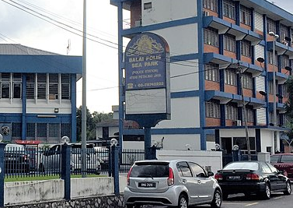 | Lokasi : Balai Polis Sea Park | Tahap Kerosakan :  B
 |  | Penemuan :  - Lampu limpah bagi pencahayaan nama bangunan tidak berfungsi.  - Lampu sign board Balai Polis Sea Park tidak berfungsi dan pendawaian sudah uzur. | Cadangan Penambahbaikan:  Tukar lampu sedia ada kepada lampu yang baru serta lakukan pendawaian baru.
 |  | Ulasan :  Penggunaan lampu di luar bangunan dan pencahayaan nama sesuatu bangunan haruslah berfungsi supaya dapat dilihat dengan jelas dan terang pada malam dan cuaca yang gelap. | Rujukan :  Peraturan-peraturan elektrik 1994  Peraturan 110  (1) Sesuatu pepasangan hendaklah disenggarakan dalam keadaan baik dan berfungsi dan langkah langkah awasan  hendaklah dipatuhi pada setiap masa untuk mencegah bahaya.

Bil | Gambar | Lokasi/ Penemuan/ Ulasan | Tahap Kerosakan/ Isu/ Cadangan Penambahbaikan
3 | 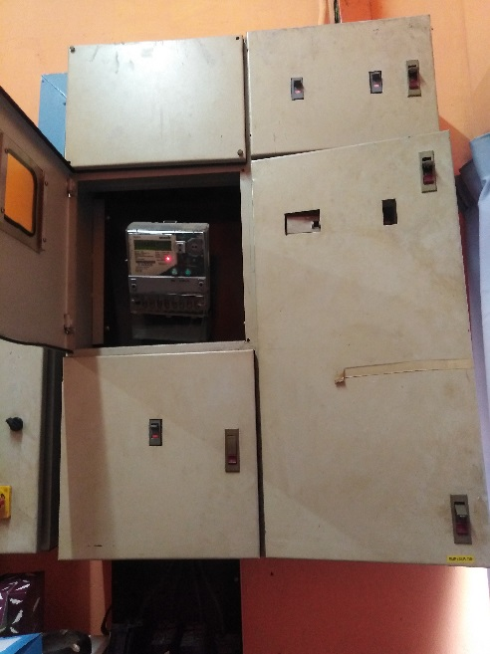 | Lokasi : Bilik Pegawai | Tahap Kerosakan :  B
 |  | Penemuan :  MSB lengkapan dinding sudah uzur. | Cadangan Penambahbaikan:  Tukar MSB lengkapan dinding yang baru.
 |  | Ulasan :  MSB lengkapan dinding sudah uzur berusia 35 tahun dan masih berfungsi namun risiko kerosakan dan ketidakfungsian boleh berlaku pada bila-bila masa saja. | Rujukan :  Peraturan-peraturan elektrik 1994  Peraturan 110  (1) Sesuatu pepasangan hendaklah disenggarakan dalam keadaan baik dan berfungsi dan langkah langkah awasan  hendaklah dipatuhi pada setiap masa untuk mencegah bahaya.

Bil | Gambar | Lokasi/ Penemuan/ Ulasan | Tahap Kerosakan/ Isu/ Cadangan Penambahbaikan
4 | 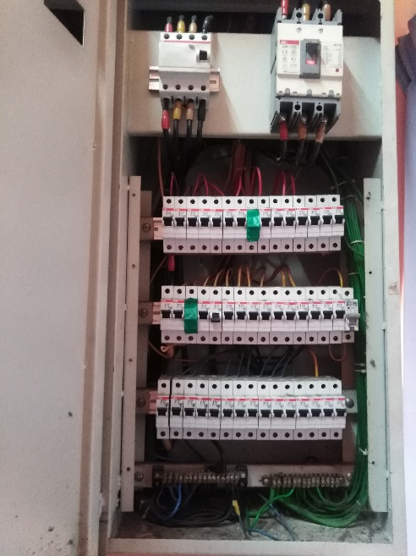 | Lokasi : Bilik Pegawai | Tahap Kerosakan :  B
 |  | Penemuan :  Banyak pendawaian telah rosak dan mengalami short circuit. Sistem pendawaian DB juga tidak mengikut spesifikasi. | Cadangan Penambahbaikan:  Tukar DB dan lakukan pendawaian yang baru.
 |  | Ulasan :  Banyak pendawaian telah rosak akibat short circuit dan pendawaian DB ini juga tidak mengikut spesifikasi yang ditetapkan dalam peraturan elektrik. Nilai kepekaan RCCB bagi lampu 100mA, manakala untuk soket ialah 30mA. | Rujukan :  Peraturan-peraturan elektrik 1994  Peraturan 110  (1) Sesuatu pepasangan hendaklah disenggarakan dalam keadaan baik dan berfungsi dan langkah langkah awasan  hendaklah dipatuhi pada setiap masa untuk mencegah bahaya.  Peraturan 36  (3) Bagi sesuatu pepasangan jika kelengkapan, radas atau perkakas yang dipegang dengan tangan digunakan atau berkemungkinan digunakan, perlindungan terhadap arus kebocoran bumi hendaklah dibuat pada mana mana litar akhir , sama ada secara berasingan atau dalam kumpulan, dengan peranti arus baki yang mempunyai arus kendalian baki terkadar tidak melebihi 30 miliampere  (4) Bagi sesuatu pepasangan , selain pepasangan yang disebut dalam subperaturan (1), (2) , dan (3) perlindungan terhadap arus kebocoran bumi hendaklah dibuat bagi mana mana litar akhir, sama ada secara individu atau berkumpulan, dengan peranti arus baki yang mempunyai arus kendalian baki terkadar tidak melebihi 100 miliampere melainkan --  (a) atas sebab sebab fungsi, adalah tidak praktik untuk mengadakan perlindungan itu; atau  (b) adalah tidak selamat atau berbahaya untuk mengadakan perlindungan itu.

Bil | Gambar | Lokasi/ Penemuan/ Ulasan | Tahap Kerosakan/ Isu/ Cadangan Penambahbaikan
5 | 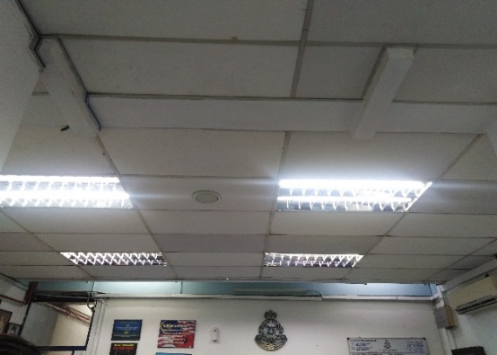  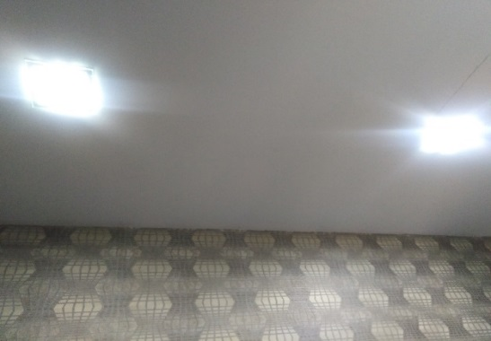  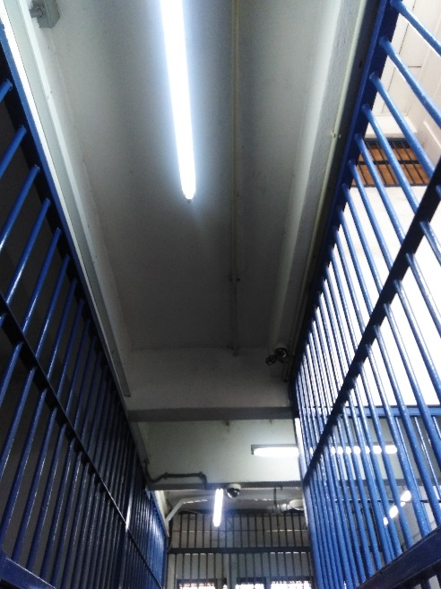  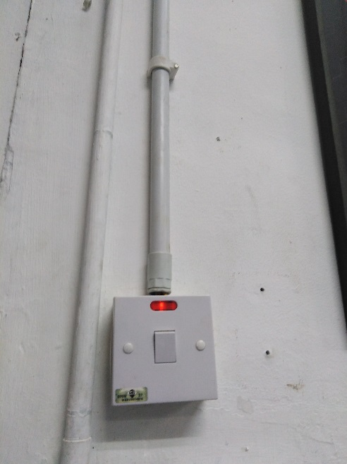 | Lokasi : Aras Bawah  (Bilik Pegawai, Bilik SM, bilik kaunseling, Kaunter Aduan, Lokap, Laluan ke lokap dan Laluan tangga ke aras 1, bilik Penyimpanan Senjata, Bilik Server, Bilik Kawad Cam) | Tahap Kerosakan :  B
 |  | Penemuan :  - Didapati banyak ruang yang kurang pencahayaan didalam balai ini tidak dilengkapi dengan lampu kecemasan.  - Banyak pendawaian dilakukan tidak mengikut spesifikasi.  - Lampu tanda keluar juga tidak berfungsi. | Cadangan Penambahbaikan:  Perlu lakukan pendawaian yang baru bagi keseluruhan aras bawah ini mengikut spesifikasi. Lampu kecemasan perlu diwujudkan bagi ruang yang kurang pencahayaan apabila berlaku ganguan bekalan elektrik dan lampu tanda keluar juga perlu ditukar baru.
 |  | Ulasan :  - Lampu Kecemasan ini perlu bagi pencahayaan sekirannya bekalan elektrik terputus bagi memastikan keselamatan nyawa dan harta.  - Banyak pendawaian elektrik tidak mengikut spesifikasi dilakukan akibat pendawaian sedia ada tidak berfungsi.  - Lampu tanda keluar perlu sentiasa berfungsi bagi memudahkan seseorang itu keluar dari bangunan tersebut jika berlaku kebakaran atau ganguan bekalan elektrik. | Rujukan :  Peraturan-peraturan elektrik 1994  Peraturan 110  (1) Sesuatu pepasangan hendaklah disenggarakan dalam keadaan baik dan berfungsi dan langkah langkah awasan  hendaklah dipatuhi pada setiap masa untuk mencegah bahaya.  Uniform Building By Laws 1984 :  Laws 172 (4): Semua tanda tempat keluar hendaklah diterangi berterusan sepanjang tempoh pendudukan.  Laws : 253 – (1) Sistem kuasa kecemasan hendaklah disediakan bagi membekal cahaya dan kuasa secara automatik jika berlaku kerosakan bekalan biasa atau jika berlaku kecelakaan kepada elemen sistem yang membekalkan kuasa dan cahaya yang perlu bagi keselamatan nyawa dan harta.

Bil | Gambar | Lokasi/ Penemuan/ Ulasan | Tahap Kerosakan/ Isu/ Cadangan Penambahbaikan
6 | 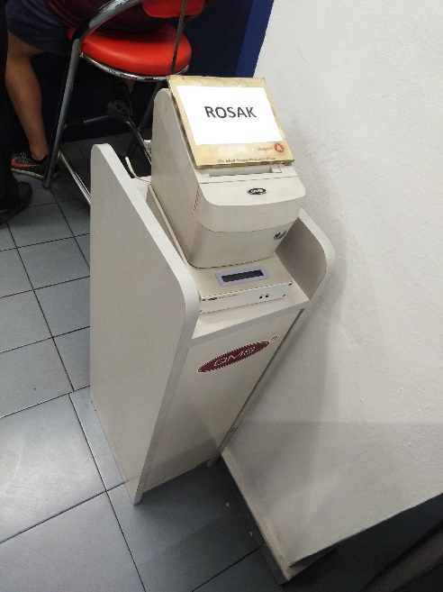  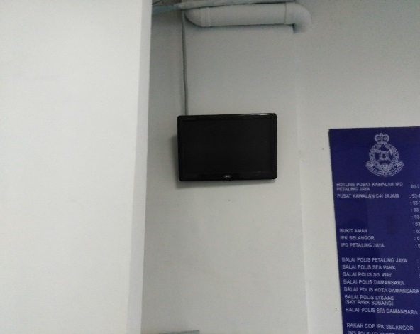  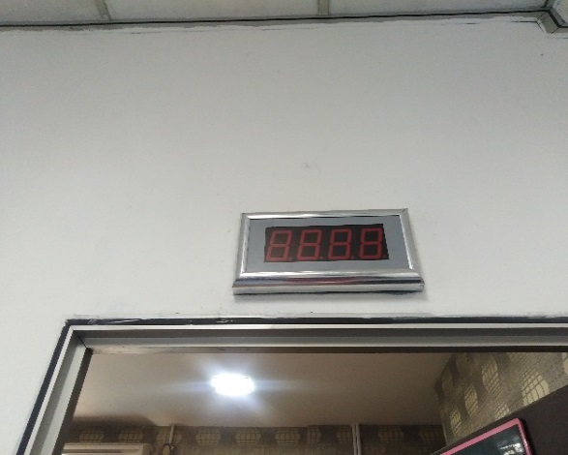 | Lokasi : Aras Bawah  (Kaunter Aduan) | Tahap Kerosakan :  B
 |  | Penemuan :  Didapati Queue Management System (QMS) sedia ada tidak berfungsi. | Cadangan Penambahbaikan:  Perlu ditukar kepada QMS yang baru jika harga pembaikan adalah sama nilai dengan yang baru atau barang pembaikan sukar didapati.
 |  | Ulasan :  Queue Management System (QMS) perlu berfungsi bagi kemudahan orang awam untuk berurusan dengan pihak polis. | Rujukan :  Peraturan-peraturan elektrik 1994  Peraturan 110  (1) Sesuatu pepasangan hendaklah disenggarakan dalam keadaan baik dan berfungsi dan langkah langkah awasan  hendaklah dipatuhi pada setiap masa untuk mencegah bahaya.

Bil | Gambar | Lokasi/ Penemuan/ Ulasan | Tahap Kerosakan/ Isu/ Cadangan Penambahbaikan
7 | 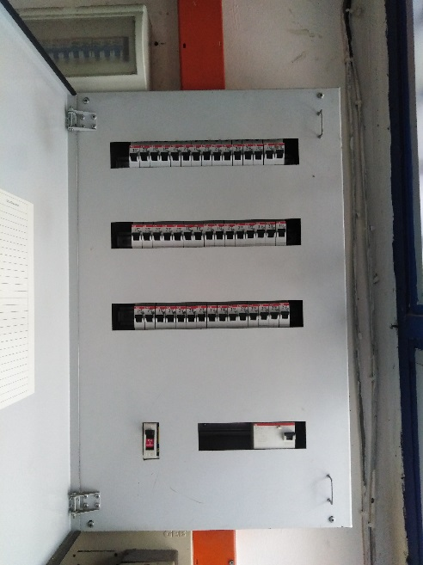 | Lokasi : Aras 1( Bilik Mesyuarat) | Tahap Kerosakan :  B
 |  | Penemuan :  - Sistem lampu dan sistem soket dicampur sekali pada RCCB yang sama nilai kepekaan.  - Tiada peranti RCCB pada Sub DB tersebut.  - Sub DB diwujudkan tanpa mengira jumlah beban sedia ada. | Cadangan Penambahbaikan:  - Sistem soket dan sistem lampu pada satu DB perlu diasingkan dengan kepekaan yang berbeza nilai dan selaraskan semula pendawaian pada DB ini.  - Sub DB perlu dilakukan mengikut spesifikasi dengan mengambil kira jumlah beban sedia ada.
 |  | Ulasan :  Boleh mengakibatkan risiko renjatan kepada pengguna dan kerosakan pada alatan elektrik serta ganguan bekalan elektrik. Nilai kepekaan RCCB bagi lampu 100mA, manakala untuk soket ialah 30mA. | Rujukan :  Peraturan-peraturan elektrik 1994  Peraturan 110  (1) Sesuatu pepasangan hendaklah disenggarakan dalam keadaan baik dan berfungsi dan langkah langkah awasan  hendaklah dipatuhi pada setiap masa untuk mencegah bahaya.  Peraturan 36  (3) Bagi sesuatu pepasangan jika kelengkapan, radas atau perkakas yang dipegang dengan tangan digunakan atau berkemungkinan digunakan, perlindungan terhadap arus kebocoran bumi hendaklah dibuat pada mana mana litar akhir , sama ada secara berasingan atau dalam kumpulan, dengan peranti arus baki yang mempunyai arus kendalian baki terkadar tidak melebihi 30 miliampere  (4) Bagi sesuatu pepasangan , selain pepasangan yang disebut dalam subperaturan (1), (2) , dan (3) perlindungan terhadap arus kebocoran bumi hendaklah dibuat bagi mana mana litar akhir, sama ada secara individu atau berkumpulan, dengan peranti arus baki yang mempunyai arus kendalian baki terkadar tidak melebihi 100 miliampere melainkan --  (a) atas sebab sebab fungsi, adalah tidak praktik untuk mengadakan perlindungan itu; atau  (b) adalah tidak selamat atau berbahaya untuk mengadakan perlindungan itu.

Bil | Gambar | Lokasi/ Penemuan/ Ulasan | Tahap Kerosakan/ Isu/ Cadangan Penambahbaikan
8 | 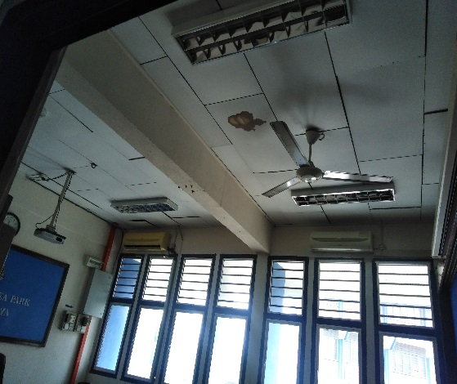 | Lokasi : Aras 1 (Bilik Mesyuarat, Bilik Ketua Balai Polis, Pejabat Pentadbiran, Bilik Maklumat dan bilik sektor) | Tahap Kerosakan :  B
 |  | Penemuan :  - Didapati banyak ruang yang kurang pencahayaan didalam balai ini tidak dilengkapi dengan lampu kecemasan.  - Banyak pendawaian dilakukan tidak mengikut spesifikasi.  - Lampu tanda keluar juga tidak berfungsi.  . | Cadangan Penambahbaikan:  Perlu lakukan pendawaian yang baru bagi keseluruhan aras 1 ini mengikut spesifikasi. Lampu kecemasan perlu diwujudkan bagi ruang yang kurang pencahayaan apabila berlaku ganguan bekalan elektrik dan lampu tanda keluar juga perlu ditukar baru.
 |  | Ulasan :  - Lampu Kecemasan ini perlu bagi pencahayaan sekirannya bekalan elektrik terputus bagi memastikan keselamatan nyawa dan harta.  - Banyak pendawaian elektrik tidak mengikut spesifikasi dilakukan akibat pendawaian sedia ada tidak berfungsi.  - Lampu tanda keluar perlu sentiasa berfungsi bagi memudahkan seseorang itu keluar dari bangunan tersebut jika berlaku kebakaran atau ganguan bekalan elektrik. | Rujukan :  Peraturan-peraturan elektrik 1994  Peraturan-peraturan elektrik 1994  Peraturan 110  (1) Sesuatu pepasangan hendaklah disenggarakan dalam keadaan baik dan berfungsi dan langkah langkah awasan  hendaklah dipatuhi pada setiap masa untuk mencegah bahaya.  Uniform Building By Laws 1984 :  Laws 172 (4): Semua tanda tempat keluar hendaklah diterangi berterusan sepanjang tempoh pendudukan.  Laws : 253 – (1) Sistem kuasa kecemasan hendaklah disediakan bagi membekal cahaya dan kuasa secara automatik jika berlaku kerosakan bekalan biasa atau jika berlaku kecelakaan kepada elemen sistem yang membekalkan kuasa dan cahaya yang perlu bagi keselamatan nyawa dan harta.

Bil | Gambar | Lokasi/ Penemuan/ Ulasan | Tahap Kerosakan/ Isu/ Cadangan Penambahbaikan
9 | Tiada Gambar | Lokasi : Balai Polis Sea Park | Tahap Kerosakan :  B
 |  | Penemuan :  - Tiada Operation dan Maintenance Manual  - Tiada rekod senggara dan lukisan dipamerkan. | Cadangan Penambahbaikan:  - Perlu diwujudkan Operation dan Maintenance Manual  - Perlu mewujud rekod senggara dan mempamerkan lukisan skematik
 |  | Ulasan :  - Operation dan Maintenance manual adalah perlu bagi membantu pemunya mengendalikan peralatan yang ada dalam premis dengan cara yang betul dan selamat. Ini dapat menjamin peralatan di premis berkeadaan baik dan selamat.  - Penyediaan rekod senggaraan bagi sesuatu pepasangan adalah penting bagi merekod maklumat-maklumat mengenai penyelenggaraan dan pembaikan serta pertambahan yang dibuat ke atas pepasangan. Ini merupakan bentuk kerja penyelenggaraan yang sistematik di samping memudahkan kerja-kerja penyelenggaraan dengan memaparkan lukisan skematik. | Rujukan :  Peraturan-peraturan elektrik 1994  Peraturan 110  (1) Sesuatu pepasangan hendaklah disenggarakan dalam keadaan baik dan berfungsi dan langkah langkah awasan  hendaklah dipatuhi pada setiap masa untuk mencegah bahaya.  Uniform Building By Laws 1984 :  Laws 172 (4): Semua tanda tempat keluar hendaklah diterangi berterusan sepanjang tempoh pendudukan.  Laws : 253 – (1) Sistem kuasa kecemasan hendaklah disediakan bagi membekal cahaya dan kuasa secara automatik jika berlaku kerosakan bekalan biasa atau jika berlaku kecelakaan kepada elemen sistem yang membekalkan kuasa dan cahaya yang perlu bagi keselamatan nyawa dan harta.

Bil | Gambar | Lokasi/ Penemuan/ Ulasan | Tahap Kerosakan/ Isu/ Cadangan Penambahbaikan
10 | Tiada Gambar | Lokasi : Balai Polis Sea Park | Tahap Kerosakan :  B
 |  | Penemuan :  Kebanyakkan fire extinguisher telah tamat tempoh dan uzur. | Cadangan Penambahbaikan:  Perlu gantikan fire extinguisher yang baru.
 |  | Ulasan :  Fire Extinguisher ini perlu bagi mencegah kebakaran dari merebak . | Rujukan :  Peraturan-peraturan elektrik 1994  Peraturan 110  (1) Sesuatu pepasangan hendaklah disenggarakan dalam keadaan baik dan berfungsi dan langkah langkah awasan  hendaklah dipatuhi pada setiap masa untuk mencegah bahaya.  Uniform Building By Laws 1984 :  Law 227 - Pemadam api mudalih hendaklah disediakan mengikut kata-kata amalan relevan dan hendaklah diletakkan di tempat-tempat penting pada jalan keluar supaya boleh dilihat daripada semua arah dan pemadam api yang serupa dalam sesuatu bangunan hendaklah mempunyai cara kendalian yang sama.

Disediakan oleh:

................................................
(Mohammad Faisal bin Ya’cob)
Penolong Jurutera Elektrik,
Unit Perunding Inspektorat Dan Keselamatan Elektrik,
Caw. Kej. Elektrik IP JKR Malaysia.

Disemak oleh:

................................................
(Ir. Wan Fatimah binti Wan Muhamad)
Jurutera Elektrik Kanan,
Unit Perunding Inspektorat Dan Keselamatan Elektrik,
Caw. Kej. Elektrik IP JKR Malaysia.

Disahkan oleh:

................................................. Tarikh:
(Ir. Hj. Mohd Afandi bin Maamon)
Jurutera Elektrik Penguasa Kanan,
Unit Perunding Inspektorat Dan Keselamatan Elektrik,
Caw. Kej. Elektrik IP JKR Malaysia.

